**Prevenção Coronavírus**

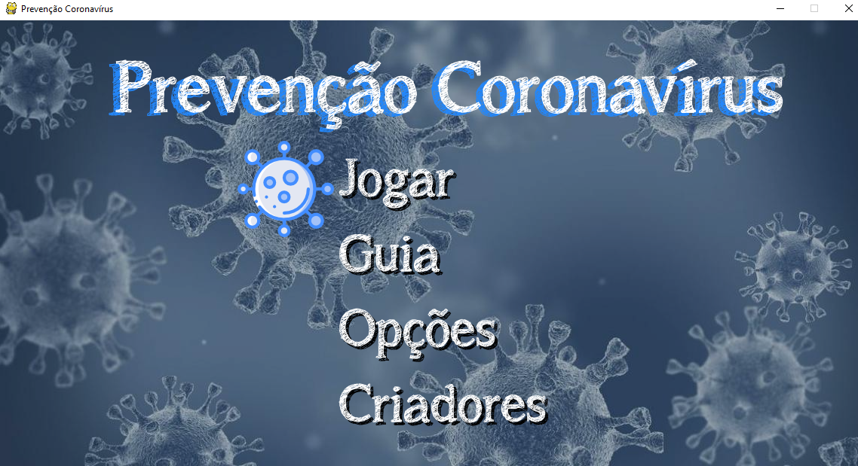

**Enredo**

Em 2020 o mundo foi atacado por um perigoso vírus chamado coronavirus. Nesse jogo, a Dr Jaqueline e a aventureira Viviane precisam atravessar a cidade desviando dos vírus e se cuidando de acordo com as regras de saúde para evitar o contagio, ao mesmo tempo que usam itens de higiene para se proteger.

**Objetivo**

O objetivo do jogo é ensinar as crianças de 7 a 12 anos os cuidados básicos necessários para se evitar a propagação do coronavirus, que atualmente causa uma crise de saúde mundial. A criança poderá escolher um personagem para atravessar diversos cenários onde deve colher itens de higiene como álcool em gel, máscaras e vacinas. Desse modo, ela irá aprender a cuidar de si mesma e das pessoas a sua volta.

***Plataformas Desktop: Windows / Linux / Mac***

***Plataformas mobile: Não***

***Público Alvo: crianças entre 7 a 12 anos.***

**Personagens**

|  |  |
| --- | --- |
| **Dr Jaqueline** | **Viviane** |
| Uma médica infectologista que decidiu procurar a cura para salvar a humanidade dos perigos do COVID-19 | Umajovem mulher empoderada que, busca seguir as normas de segurança e entender a fundo como o vírus funciona, para assim disseminar conhecimento, protegendo o maior número de pessoas do contágio |
|  |  |

**Níveis**

|  |  |  |
| --- | --- | --- |
| **Cenário 1** | **Cenário 2** | **Cenário 3** |
| O jogador deve colher os potes de álcool em gel e evitar os virús do caminho. | O jogador deve colher as máscaras e evitar o COVID-19 | O jogador deve colher a vacina para o coronavírus. |
|  |  |  |
|  | | |

**Cenários**

Cada cenário possui uma “lição” no começo, descrevendo para a criança o que deve ser feito e dando dicas de higiene.

* **Cenário 1**



**-** Cuidados ao Tossir ou espirrar. Você deve cobrir a boca e o nariz. Por quê? Desse modo, você não deixa que gotículas caiam no ar e contaminem outra pessoa. Lembre-se tambem de sempre lavar as mãos com alcool em gel. Vamos praticar? Colha os potes de alcool em gel e desvie dos vírus

* **Cenário 2**



**-** Evite aglomerações e mantenhas os ambientes limpos e bem ventilados. Por quê? A propagação do vírus é mais fácil em ambientes fechados com grande número de pessoas. Além disso use máscaras sempre que sair na rua. Que tal praticar? Nesse cenário, você deve colher máscaras e desviar dos vírus.

* **Cenário 3**

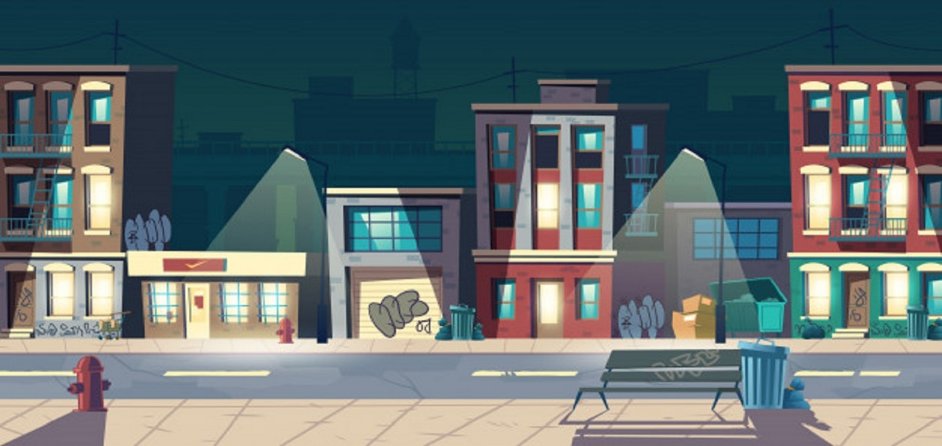

**-** Em breve teremos uma cura! Mas enquanto isso não acontece fique em casa, principalmente se você está com sintomas de gripe, por 14 dias, como orienta o Ministério da Saúde. Por quê? Assim você evita a superlotação dos hospitais e ajuda no combate ao Coronavírus. Nesse último cenário, você deve tentar achar a cura. Boa sorte!

**Referências**

**Autores**

**Nome: TIA:**

Gabriel Henrique dos Santos 31816428

Leonardo Cozzi Foleto 31825826

Sandra Pereira Costa 31747515